ข่าวประจำวันที่ 17 กันยายน พ.ศ.2558 หน้าที่ 4

ข่าวประจำวันที่ 17 กันยายน พ.ศ.2558 หน้าที่ 3
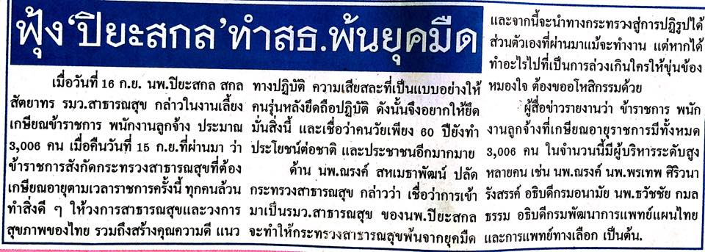

ข่าวประจำวันที่ 17 กันยายน พ.ศ.2558 หน้าที่ 12
